La naturaleza

- El apoderado/a en conjunto con el párvulo/a, buscaran un lugar para ir a recolectar hojas caídas de los árboles o elementos de la naturaleza.
- Luego comenta las diferencias de los distintos elementos de la naturaleza,
- Busca una cartulina, pegamento, plumón, lápiz grafito.
- Elige un animal (el que tú quieras).
- Luego dibújalo en la cartulina con lápiz grafito en toda la hoja (grande).
- Luego pega sobre tu animal las hojas o elementos de la naturaleza de forma libre, lo importante es no perder la forma del animal.
- Finalmente marca sus ojos o facciones del animal con plumón si deseas.
- Escribe tu nombre al reverso de la hoja con letra imprenta.

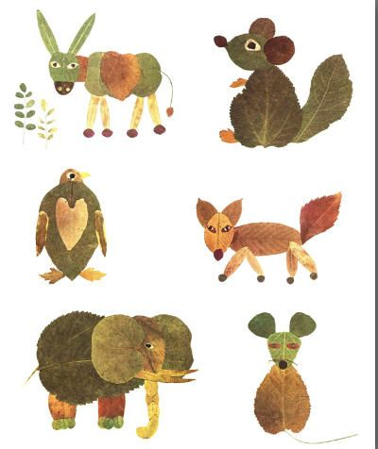

Libro del ministerio

- Busca tu libro del ministerio y tu estuche.
- Abre el libro en la página número 7, luego el apoderado/a ayuda al párvulo/a, a recortar las figuras de la página 97.
- Busca distintos objetos y explícale al párvulo/a que trabajaran orientación espacial, por ejemplo: tengo dos legos morados y entre ellos está el de color naranjo, muéstrame cual está entre medio, luego coloca un objeto debajo de la mesa, el párvulo/a debe buscar el objeto y mencionar que es, debes utilizar los siguiente conceptos de orientación espacial a través de un juego con el párvulo/a: dentro, fuera, encima, debajo, al frente de, entre, detrás de.
- Finalmente con el apoyo del apoderado/a pega las figuras que recortaste de la página 97 a la 7.

